# 【社区动态】自治区残疾人联合会到富民社区困难重度残疾人家中调研慰问

富民社区居委会 [奈曼旗和谐富民](javascript:void(0);)

 2025年07月18日 16:45 内蒙古

2025年7月17日下午，自治区残疾人联合会党组书记、理事长佟国清、办公室主任张泉等一行人走进奈曼旗富民社区，对辖区2户困难重度残疾人家庭开展残疾人重点工作调研指导并进行慰问。通辽市残疾人联合会党组书记、理事长赵桂琴，奈曼旗委副书记、政法委书记韩占峰，奈曼旗残疾人联合会理事长于建阁、副理事长刘书江等人陪同。

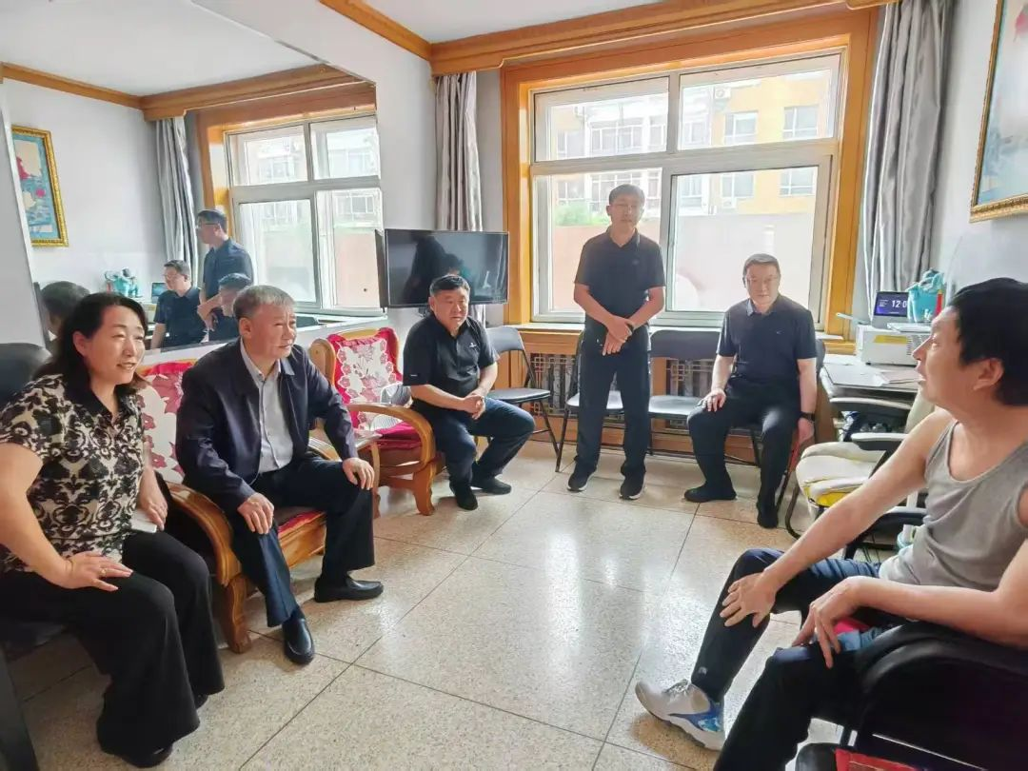

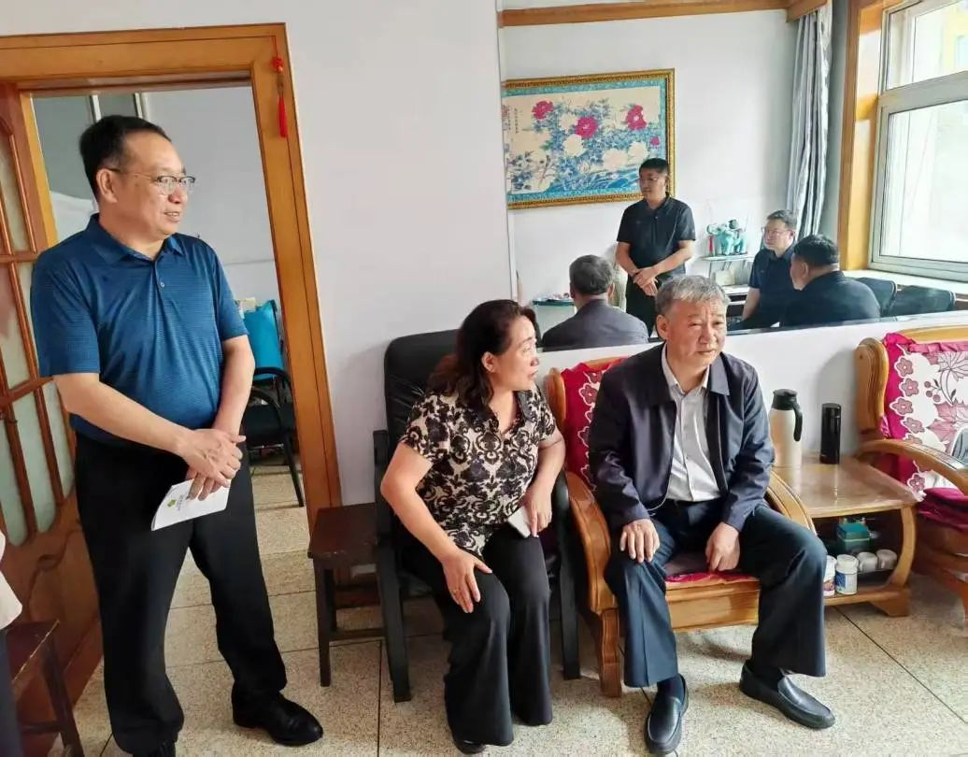

调研组一行深入走访了困难重度残疾人家庭，对困难重度残疾人家庭无障碍改造、居家助残创新就业服务、阳光家园居家托养服务、康复体育进家庭等项目的落实情况进行实地调研。每到一户，佟国清理事长都与残疾群众及其家属促膝谈心，详细询问了他们的身体状况、家庭生活情况、以及享受政策的具体情况，耐心倾听他们在生活中遇到的困难和需求，并鼓励他们要树立信心，用积极的态度面对生活，同时为残疾人送上慰问金，这份心意不仅缓解了他们的生活压力，更让他们在精神上得到了极大的慰藉。

此次慰问，不仅拉近了党和政府与残疾群众之间的距离，更彰显了对残疾人事业的高度重视。受助残疾人及其家属纷纷表示，感谢党和政府的关心与帮助，未来会努力克服困难，积极面对生活。

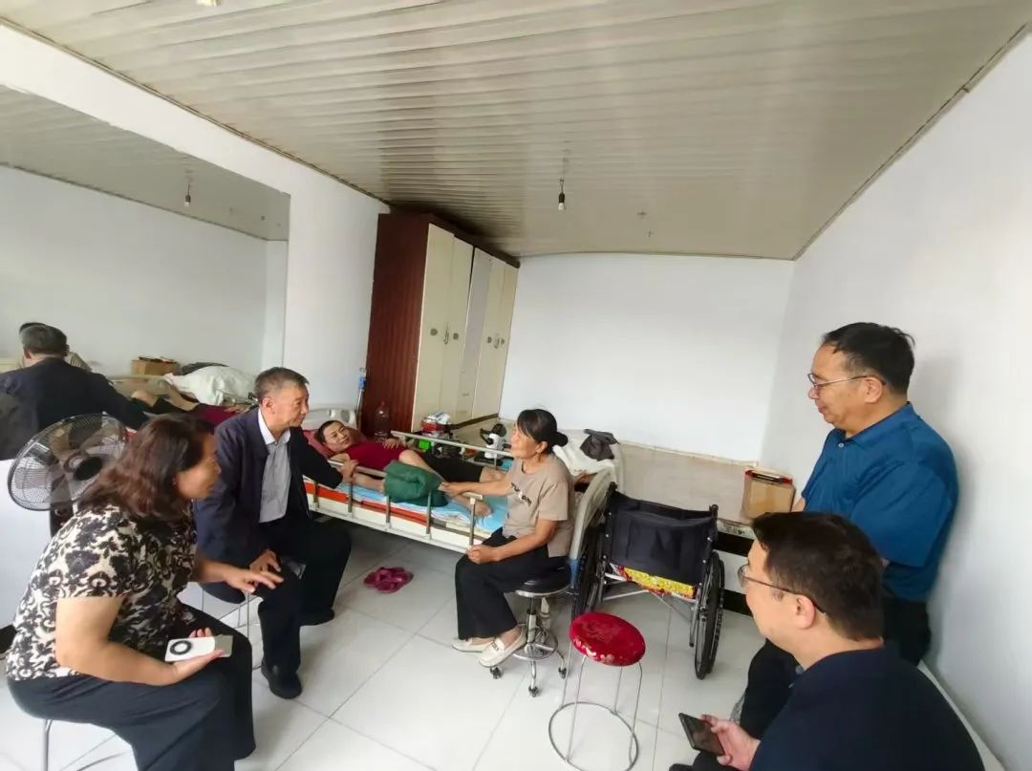

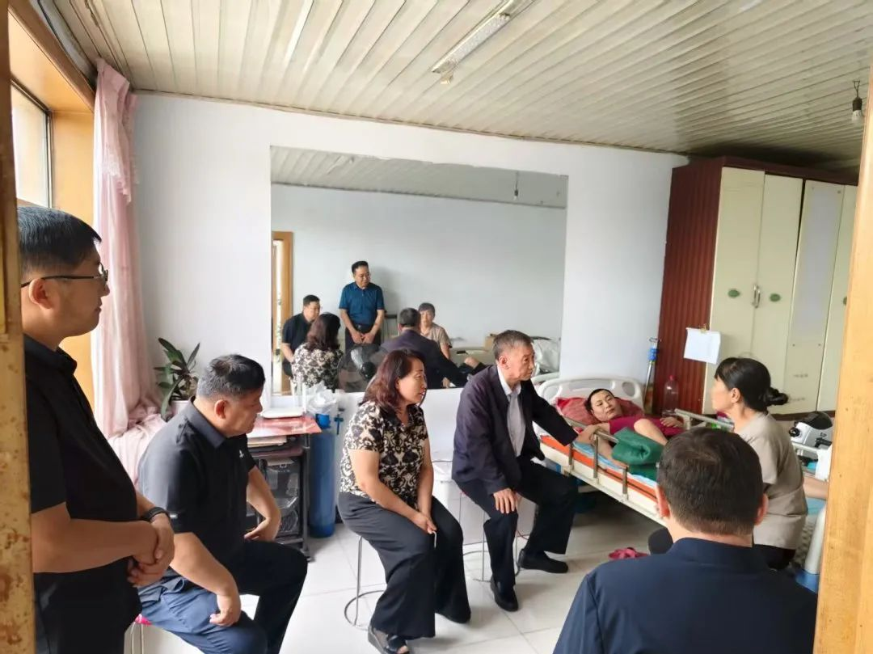

下一步，富民社区将继续落实好各项残疾人帮扶政策，不断提升服务质量，为残疾人创造更加便利、温馨的生活环境，让每一位残疾人都能共享发展成果。